Как пройти опрос населения
на официальном сайте Правительства Ивановской области www.ivanovoobl.ru

Шаг 1. Пройдите авторизацию в Личном кабинете на официальном сайте Правительства Ивановской области через портал Госуслуг (единую систему идентификации и аутентификации пользователей). Для этого нажмите «Вход в личный кабинет» - «ВОЙТИ ЧЕРЕЗ ГОСУСЛУГИ»:
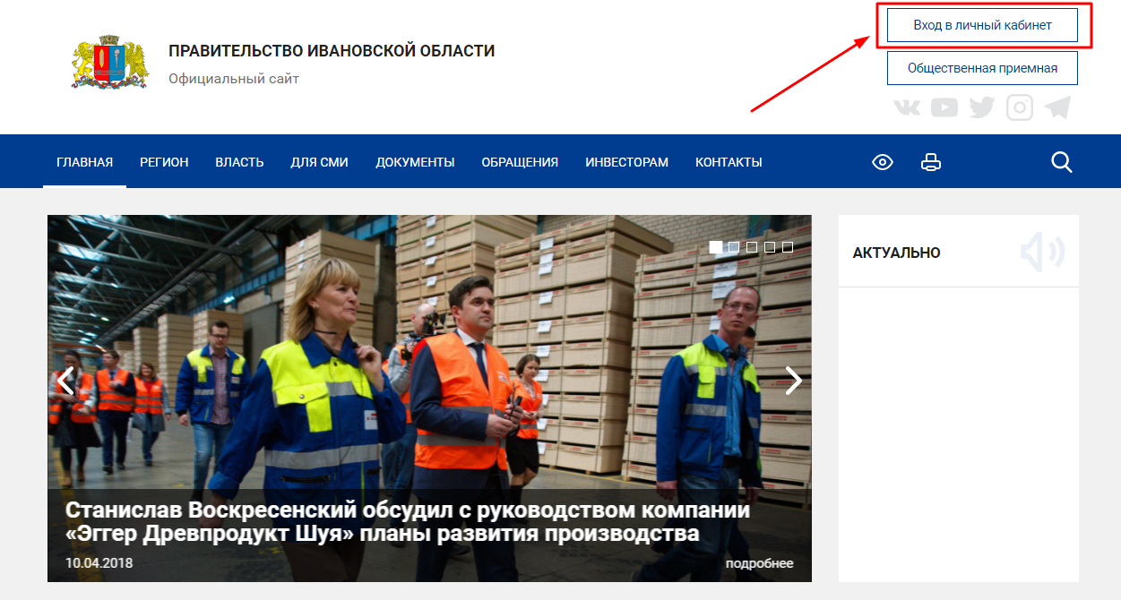
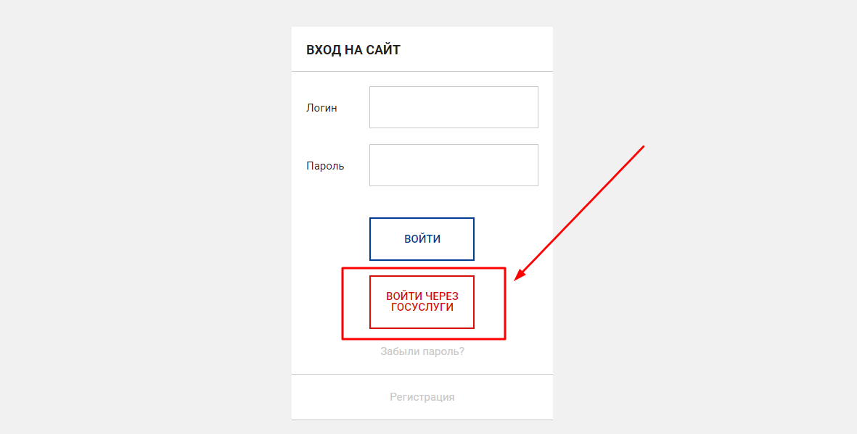

Шаг 2. Введите данные и нажмите «Войти»:
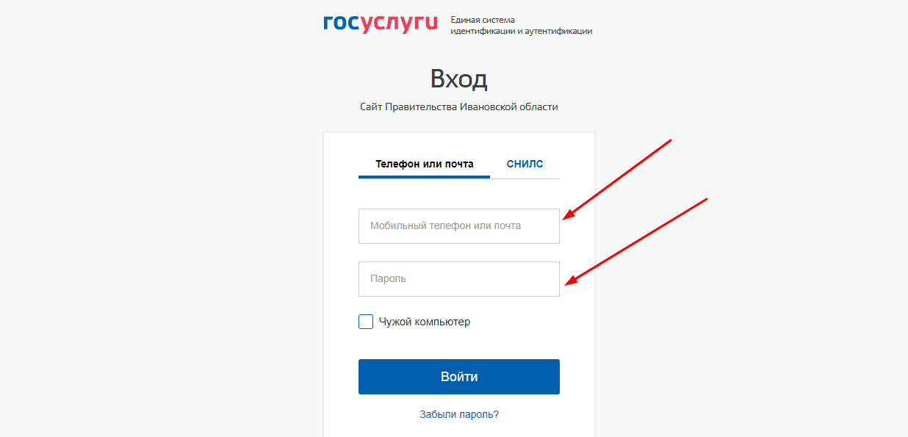

Шаг 3. После того, как вы прошли авторизацию на сайте через Госуслуги, зайдите в раздел «Опрос населения». В разделе «Регион» нажмите «Опрос населения» - «Опрос населения об эффективности деятельности руководителей ОМСУ» или в блоке «Важные темы» нажмите «Опрос населения»:
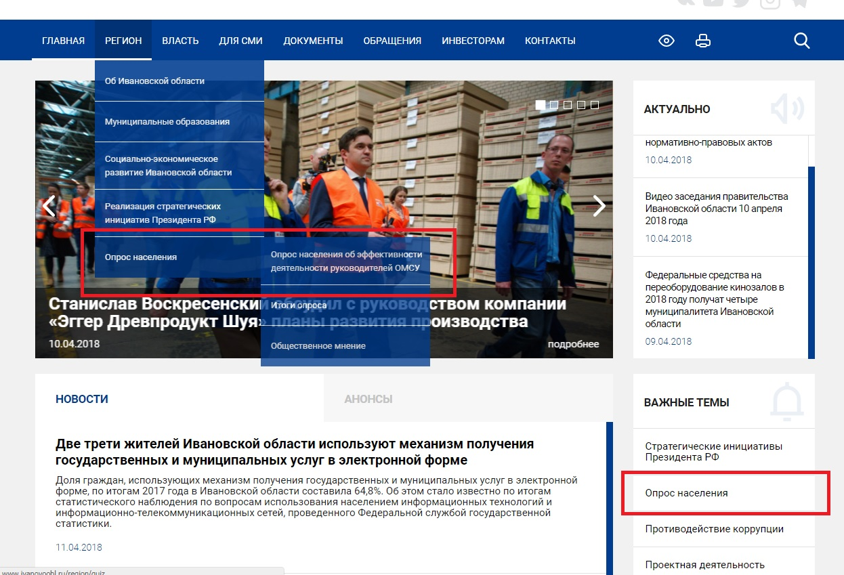

Шаг 4. Пройдите анкету в предложенной форме, по завершении нажмите «Отправить»:
